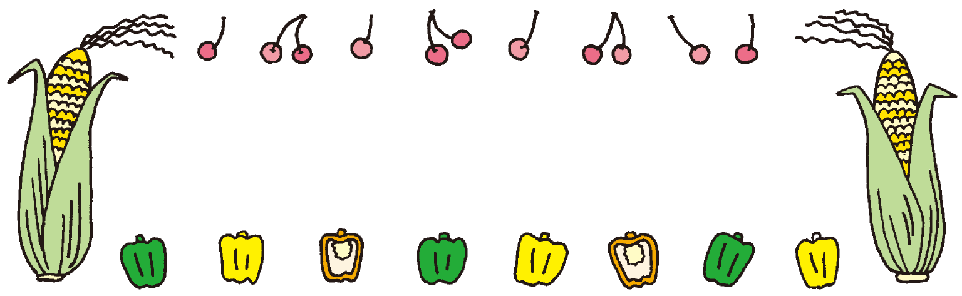

**令和　４年　6月**

**内牧小学校**

**スポーツと食事**

**目的に合わせて食品を選ぼう**

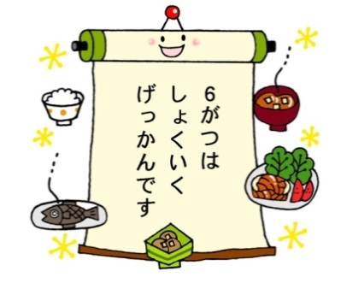

**食育だより　　6月号**



**スポーツをしていても特別な食事は必要なく、エネルギー量を多**

**くとる食事が基本です。その上で目的に合わせて食品を選びます。**

**持久力は長い時間、走ったり泳いだりする力です。エネルギーを**

**体に蓄えるため、エネルギーのもとになる炭水化物や、エネルギー**

**づくりを助けるビタミンＢ群やＣ、貧血を予防する鉄を多く含む食**

**品を組み合わせましょう。**

**筋力･瞬発力は５０ｍ走やハードル走などの短距離をダッシュする**

**ことや、ボールをけるなど、瞬間的に発揮する力です。筋肉をつけ**

**るために、たんぱく質やビタミン類を、また、骨の材料になるカル**

**シウムを多くとり、余分な脂肪は取りすぎないように食品を選びま**

**しょう。**

いただきます

人生１００年

歯と共に

**６月４日から１０日は、「歯と口の健康週間」です。**

**歯は、食べ物をかみくだく大切な役割があり、よくかん**

**で食べると体によいことがたくさんあります。**

**生涯にわたって健康な歯を保つためにも、歯や口の健康**

**について考えてみましょう。**

****

**歯と口は、健康に生きていく力を支えるものです。**

**今月の給食目標**

**衛生に気をつけましょう**



**おすすめの**

**食習慣**



**よくかんで食べよう**

**じめじめした梅雨　食中毒　に注意！**

**冬は、ノロウィルスの影響による食中毒が多く発生しますが、夏場も要注意です。この時期の食中毒は、食品中で菌が繁殖したり、細菌が毒素を出したりして起こる食中毒が多いです。じめじめしたとろが大好きな細菌にとって、梅雨は絶好の時期！！**

**食中毒を予防するために、食品の扱いに充分に気をつけましょう。**

**～　食中毒の3原則　～**

**洗う･低温保存・加熱調理**

**よくかむと、体によいことがたくさんあります。よくかむことで満腹感が得られて肥満防止になるほか、唾液がよく出て食べ物と混ざり消化吸収がよくなったり、だ液が酸性に傾いた口の中を中性に戻してむし歯予防になったりします。また、あごの筋肉を動かすと脳の血流もよくなり脳の働きを活発にするともいわれています。普段から意識してよくかんで食べるようにしましょう。**

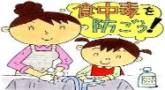

**よくかむことの効果**

**やっつける！**

**増やさない！**

**つけない！**

**肥満防止**

**消化吸収が**

**よくなる**

**むし歯予防**

**脳の働きが**

**活発になる**





***【早寝・早起き・朝ごはん運動】***

6月６日(月)から１３日(月)の１週間、給食委員さんを中心に「早寝・早起き・朝ごはん運動」を実施します。「朝ごはんを食べてきましたか？」と声かけをします。朝ごはんは1日の元気の源ですので、しっかり食べて、素敵な1日をスタートしましょう。

**かみごたえのある食品**

****

**かみごたえのある食品とは、単にかたいものというわけではなく、**

**口の中で何回もかまなければのみ込めない食品のことです。例えば**

**食物繊維の多い野菜や海そう、きのこ、筋繊維のしっかりしている**

**肉、そのほか種実類や干した食品もかみごたえが大きくなります。**

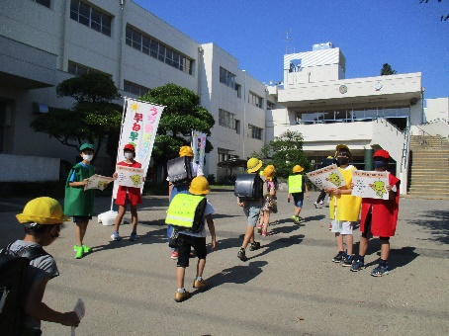

****

****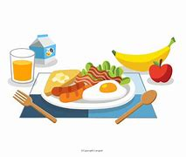

「グリンピースイ...」の画像検索結果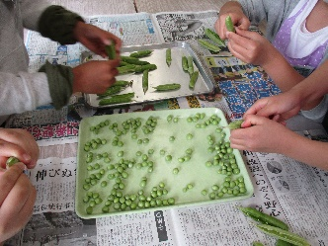

**２年生「生活科」**

**グリンピースのさやむき体験**

**６月は食べることについて考えてみましょう**



**｢食育｣とは、生きる上での基本であり、知育・徳育・体育の基礎になるもの、さまざまな経験を通して｢食｣に関する知識と｢食｣を選択する力を習得し、健全な食生活を実践することができる人を育てることです。内牧小学校においても、学校全体で｢食育｣を推進していますが、毎日の暮らしの中で、家庭でも食育を行うことが大切です。｢食｣をめぐるさまざまなことについて、家族みんなで話し合ってみましょう。**

**はしの使い方や、食べ物を大切にすることなど、昔の子どもは家庭の食卓で自然と学んできました。しかし、最近では家庭で食卓を囲む回数が減り、こうし**

**た機会が少なくなっていることが懸念されています。家族で食事を**

**する回数は、平成２９年の調査で週に10.5回でした。食事は家族**

**の絆を強める大切な時間です。なるべく時間を合わせ、家族そろっ**

**て食卓を囲む機会をたくさんつくっていきましょう。**

**旬の食材のグリンピースのさやむき体験をしました。しっかり観察して、感想文を書きました。**

**クラス代表の児童の作品を紹介します。2年生がむいたグリンピースは、給食でわかめ入りグリンピースごはんとして全校児童がいただきました。グリンピースはちょっと苦手な人もいたようですが、自分でさやむきをしたグリンピースは格別のようでした。**

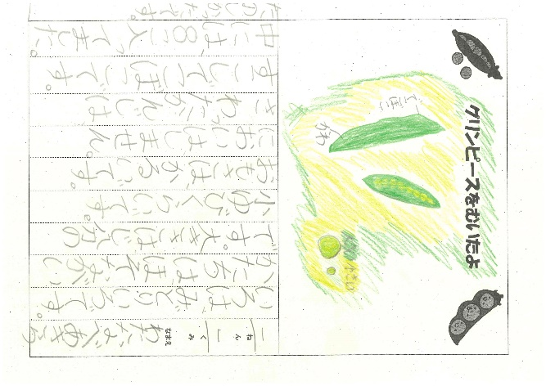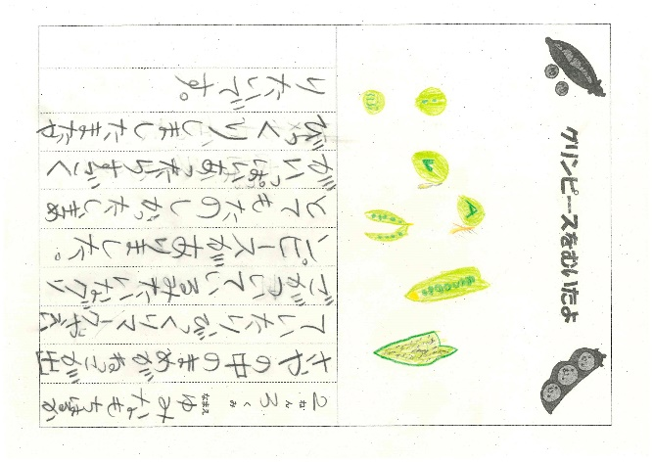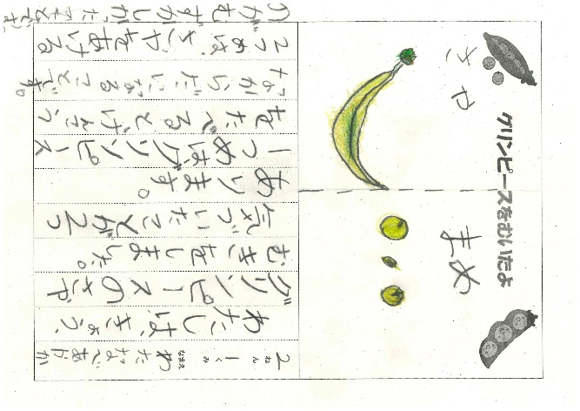

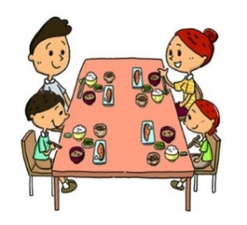

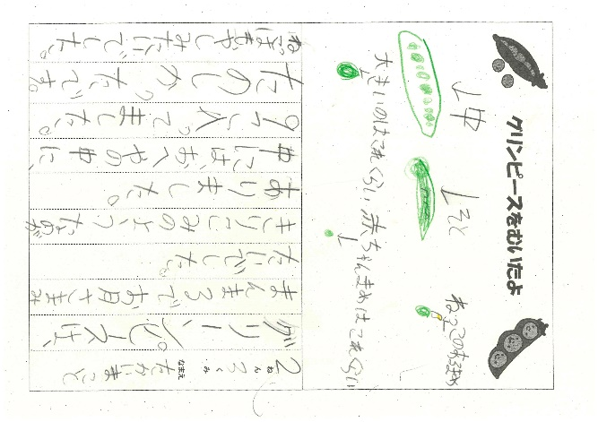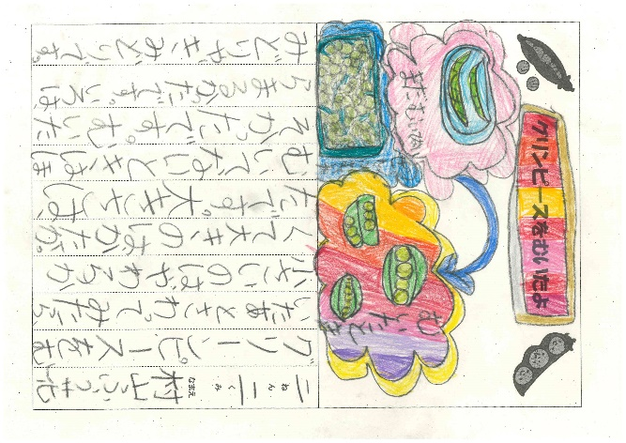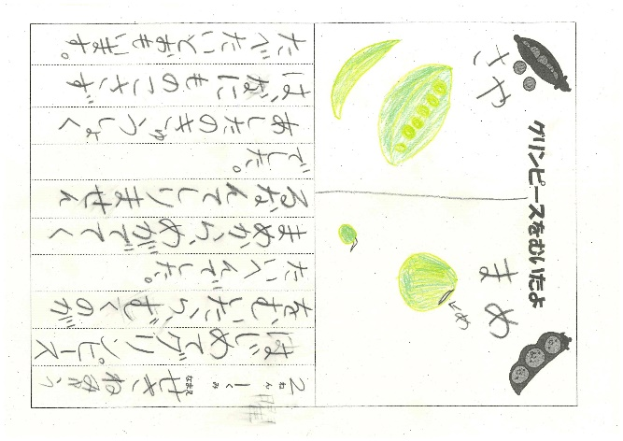

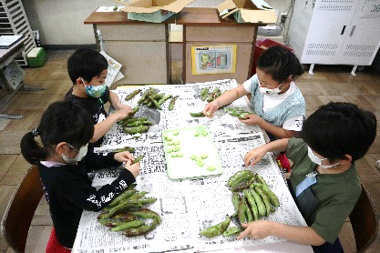

**旬の食材「そらまめ」のさやむき体験をしました。**

**“そらまめってなぁに？食べたことない！”など、**

**初めてそらまめにふれる児童もいました。そらまめの**

**花や実の成り方、むき方を学習しました。むいたそら**

**まめは、塩ゆでして給食に出ました。みんな、とても**

**上手にむくことができました。**

**１年生・ひまわり学級**

**「そらまめのさやむき体験」**

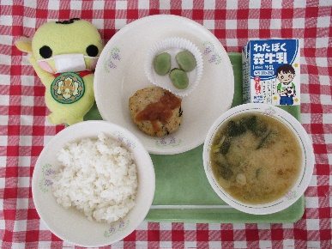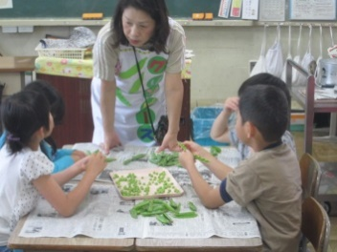GB05_27

**『グリンピースのさやむき体験』**

**旬の食材のグリンピースのさやむき体験をしました。**

**しっかり観察して、感想文も書きました。クラス代表の児童の作品を右欄に紹介しました。2年生がむいたグリンピースは、給食でわかめ入りグリンピースごはんとして全校児童がいただきました。グリンピースはちょっと苦手な人もいたようですが、自分でさやむきをしたグリンピースは格別のようでした。**

**坂上日菜さん・新井梨音さん・新井釉愛さん・高橋藍李さん・鈴木郁翔**

**さん・福島海月さん・成田壮吾さん・内田結麻さんのお母さま方、グリン**

**ピース体験後のご家庭の様子の感想をいただきましてありがとうございま**

**した。今後も、お子様の食に関する興味・関心が高まるような活動に、取**

**り組んでいきたいと思います。ご支援・御協力よろしくお願いいたします。**

**６月は食べることについて考えてみましょう**

**｢食育｣とは、生きる上での基本であり、知育・徳育・体育の基礎になるもの、さまざまな経験を通して｢食｣に関する知識と｢食｣を選択する力を習得し、健全な食生活を実践することができる人を育てることです。内牧小学校においても、学校全体で｢食育｣を推進していますが、毎日の暮らしの中で、家庭でも食育を行うことが大切です。｢食｣をめぐるさまざまなことについて、家族みんなで話し合ってみましょう。**

**はしの使い方や、食べ物を大切することなど、昔の子どもは家庭の食卓で自然と学んできました。しかし、最近では家庭で食卓を囲む回数が減り、**

**こうした機会が少なくなっていることが懸念されています。**

**家庭で食事をする回数は、平成２２年の調査で週に９回**

**でした。食事は家族の絆を強める大切な時間です。「たかが**

**食事」とは思わず、なるべく時間を合わせ、家族そろって**

**食卓を囲む機会をたくさんつくっていきましょう。**

**２年生の食育**

**生活科**